


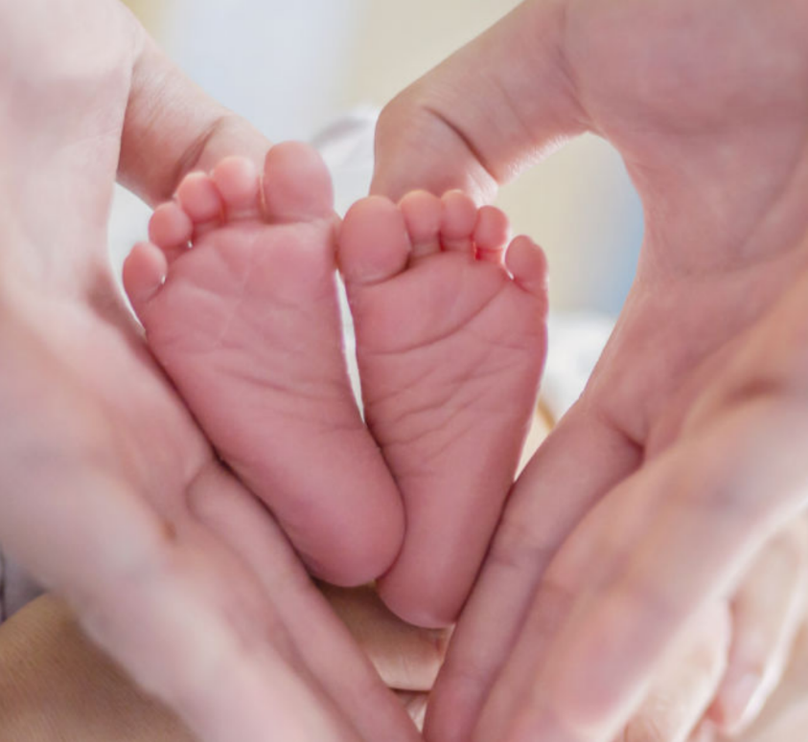
Hatete mai ami kona ba ita boot nia esperiensia ba tratamentu
2026 Peskiza Maternidade NHS nian
Lakleur tan ami sei realiza peskiza atu bele hatene kona-ba inan nia esperiensia husi tratamentu Antenatal, partus no hahoris, no tratamentu posnatal.
Peskiza ida ne'e hanesan parte husi Programa nasional atu hadia esperiensia servisu maternidade nian.
Ita boot nia opiniaun importante mai ami
Hola parte iha peskiza ida ne'e voluntariu no responde sira hotu
sei konfidensial.
Se ita-boot hetan konvite atu hola parte, ita-boot nia naran, númeru telefone no enderesu postál sei fahe ho peskizadór sira, ne'ebé sei haruka karta ida ba ita-boot hodi esplika oinsá atu hola parte, no ho mensajen testu fo hanoin. Ita-boot bele kompleta peskiza ida-ne'e online ka iha surat-tahan.

Karik ita boot lakohi ba hola parte iha peskiza ida nee ka iha perguntas kona ba peskiza ne'e, favor kontaktu:
- Trust nia númeru telefone (presiza)
- Trust nia enderesu email (se iha)
- Trust nia hela-fatin (se iha)
Peskiza Maternidade NHS iha Seksaun 251 (Lei NHS 2006) aprova atu prosesu detalla kontaktu.
Karik ita boot lakohi ba hola parte iha peskiza ida ne'e, ka iha perguntas kona ba peskiza ne'e favor kontaktu:
[Trust nia númeru telefone - ida-ne'e presiza]
[Trust nia enderesu email se iha]

[Trust nia hela-fatin se iha]

